泉体〔2019〕93号

泉州市体育局 泉州市卫健委
泉州市市场监管局关于开展2019年
全市公共游泳场所等高危险性体育
经营项目“双随机一公开”检查的通报

有关县（市、区）文体旅游局（体育局）、卫健委、市场监管局：
为做好泉州市公共游泳场所等高危险性体育经营项目的监管，规范市场，保障广大群众的安全，根据《全民健身条例》、《福建省公共游泳场所管理办法》和《经营高危险性体育项目许可管理办法》精神，7月29日起，泉州市体育局联合市卫健委、市市管局组织对全市范围内的公共游泳场所等高危险性体育经营项目开展“双随机一公开”抽查。现将检查情况通报如下：
一、检查对象
全市范围内向社会公众开放的各类室内外人工游泳池、游泳馆和设在江、河、湖、海等公开水域的界定范围的天然游泳场；公共游泳场所分为公益性公共游泳场所和经营性公共游泳场所；其他高危体育经营项目。
二、抽查方式
（一）执法人员：抽查方式为“双随机”抽查，在市体育系统执法人员名录库中随机抽取执法人员3名；市卫健委系统、市市场监管系统各派执法人员1名。
（二）经营主体：按各县市区上报比例，抽取171家经营单位中的15家进行检查，抽查比例为8.77%。
三、检查内容：
经营主体是否按照法律法规要求办理工商营业执照、获得《高危险性体育项目经营许可证》，公益性公共游泳场所和漂流等高危险体育经营项目是否按要求备案；获批准或者备案的公共游泳场所进行改建、扩建或者整改的，是否重新办理审批或者备案手续后开放；开放的游泳场所是否按标准配备救生员、配备标准的安全设施、建立健全相关安全制度、做好信息公示、控制入场游泳人数、按规定开展游泳培训；水质是否达标。
四、检查结果
检查发现，部分经营主体存在救生员、高危经营许可证、营业执照、卫生许可证等证件没有悬挂在显著位置、救生观察台数量配备不足、水深标识不明显等问题，部分经营主体存在超范围从事游泳池经营现象。被检查的15家经营单位中合格8家，责令整改7家。（具体检查情况见附件一）
整改结果：截至8月21日，7家单位已全部完成整改（具体整改情况见附件二）
五、下一阶段工作
下阶段，市体育局将继续督促指导各县（市、区）体育主管部门加强对高危体育经营项目的巡查，规范高危体育经营项目市场，保障广大群众的人身安全。

附件：1. 2019年全市公共游泳场所等高危险性体育经
营项目“双随机一公开”检查情况；
2. 2019年全市公共游泳场所等高危险性体育经
营项目“双随机一公开”整改情况

泉州市体育局 泉州市卫健委 泉州市市场监管局
2019年9月4日

公开类型：主动公开
抄送：福建省体育局、泉州市应急管理局
泉州市体育局办公室 2019年9月 4 日印发
附件一
2019年全市公共游泳场所等高危险性体育经营项目“双随机一公开”检查情况

抽取检查对象名单 | 序 号 | 所属区域 | 主体名称 | 具体地址 | 检查情况 | 需整改内容
抽取检查对象名单 | 1 | 市直 | 泉州威尔行体育科技有限公司（攀岩—人工岩壁） | 泉州市丰泽区北峰街道拒洪社区北清东路288-18号 | 合格
抽取检查对象名单 | 2 | 鲤城区 | 泉州酒店游泳池 | 庄府巷22号 | 合格
抽取检查对象名单 | 3 | 丰泽区 | 福建世邦泰和物业管理有限公司（丰泽区康体健身服务中心中骏裕景湾游泳池） | 丰泽区安吉路东侧海峡体育中心南 | 从业人员健康证件已办尚未发证，未公示 | 办理并公示健康证
抽取检查对象名单 | 4 | 洛江区 | 泉州市金威假日酒店有限公司 | 洛江航空旅游城 | 每日水温、水质未公示，未张贴禁烟标识。 | 对每日水温、水质进行公示，张贴禁烟标识。
抽取检查对象名单 | 5 | 泉港区 | 泉港四季游泳馆 | 泉州市泉港区后龙镇坑仔底村 | 合格
抽取检查对象名单 | 6 | 石狮市 | 石狮市游泳休闲俱乐部 | 石狮市宋塘路体育中心内 | 合格
抽取检查对象名单 | 7 | 晋江市 | 晋江市体育中心 | 晋江市世纪大道380号 | 合格
抽取检查对象名单 | 8 | 南安市 | 泉州建辉文化旅游开发有限公司（欢乐水世界） | 福建省泉州市南安市霞美镇八月湖 | 存在超范围从事游泳池经营现象。救生员证未公示，深浅水区划分不明显。 | 抄送南安市市场监管局，公示救生员证件，深浅水区加以明确。
抽取检查对象名单 | 9 | 南安市 | 福建省泉州市壮志滑翔伞俱乐部有限公司（滑翔伞） | 南安市九都镇新东街南路6号 | 合格
抽取检查对象名单 | 10 | 惠安县 | 泉州惠安健众俱乐部有限公司 | 惠安县山霞镇东坑村东坑路北侧 | 存在超范围从事游泳池经营现象。每日水温、水质未公布。 | 抄送惠安县市场监管局。水温水质公示已当场整改。
抽取检查对象名单 | 11 | 安溪县 | 安溪县城厢悦动健身会所 | 安溪县城厢镇二环南路16号铁观音广场1号楼一楼后部分 | 营业执照、高危体育经营许可证、卫生许可证未公示。 | 将营业执照、高危体育经营许可证、卫生许可证公示。
抽取检查对象名单 | 12 | 永春县 | 永春县蓬壶镇绿缘游泳池 | 蓬壶镇鹏溪村高速出口 | 合格
抽取检查对象名单 | 13 | 德化县 | 德化县雷峰镇蕉溪仙桥头浴室 | 雷峰镇蕉溪村 | 存在超范围从事游泳池经营现象。救生台配备不足。 | 抄送德化县市场监管局，增加配备救生台1个。
抽取检查对象名单 | 14 | 德化县 | 福建省大龙湖旅游投资有限公司（漂流） | 德化县美湖镇美湖村 | 超范围从事漂流经营现象。相关制度、救生员证未公示。 | 抄送德化县市场监管局，将相关制度、应急预案和救生员证进行公示。
抽取检查对象名单 | 15 | 台商投资区 | 泉州台商投资区泳之星游泳馆 | 泉州台商投资区洛阳镇屿头村洛阳大道138号 | 合格

附件二
2019年全市公共游泳场所等高危险性体育经营项目“双随机一公开”整改情况
抽取检查对象名单 | 序 号 | 所属区域 | 主体名称 | 具体地址 | 检查情况 | 需整改内容 | 整改完成情况 | 图片
抽取检查对象名单 | 1 | 丰泽区 | 丰泽区康体健身服务中心中骏裕景湾游泳池） | 丰泽区安吉路东侧海峡体育中心南 | 从业人员健康证件已办尚未发证，未公示 | 办理并公示健康证 | 整改完毕 | 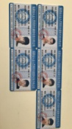
抽取检查对象名单 | 2 | 洛江区 | 泉州市金威假日酒店有限公司 | 洛江航空旅游城 | 每日水温、水质未公示，未张贴禁烟标识。 | 对每日水温、水质进行公示，张贴禁烟标识。 | 当场整改完毕 | 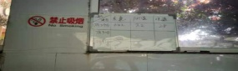
抽取检查对象名单 | 3 | 南安市 | 泉州建辉文化旅游开发有限公司（欢乐水世界） | 福建省泉州市南安市霞美镇八月湖 | 存在超范围从事游泳池经营现象。救生员证未公示，深浅水区划分不明显。 | 抄送南安市市场监管局，公示救生员证件，深浅水区加以明确。 | 整改完毕 | 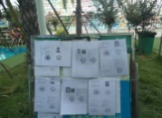
抽取检查对象名单 | 4 | 惠安县 | 泉州惠安健众俱乐部有限公司 | 惠安县山霞镇东坑村东坑路北侧 | 存在超范围从事游泳池经营现象。每日水温、水质未公布。 | 抄送惠安县市场监管局。水温水质公示已当场整改。 | 整改完毕 | 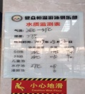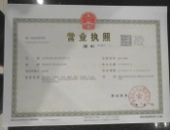
抽取检查对象名单 | 5 | 安溪县 | 安溪县城厢悦动健身会所 | 安溪县城厢镇二环南路16号铁观音广场1号楼一楼后部分 | 营业执照、高危体育经营许可证、卫生许可证未公示。 | 将营业执照、高危体育经营许可证、卫生许可证公示。 | 整改完毕 | 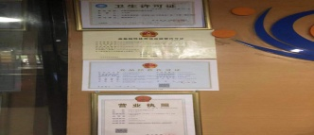
抽取检查对象名单 | 6 | 德化县 | 德化县雷峰镇蕉溪仙桥头浴室 | 雷峰镇蕉溪村 | 存在超范围从事游泳池经营现象。救生台配备不足。 | 抄送德化县市场监管局，增加配备救生台1个。 | 整改完毕 | 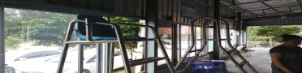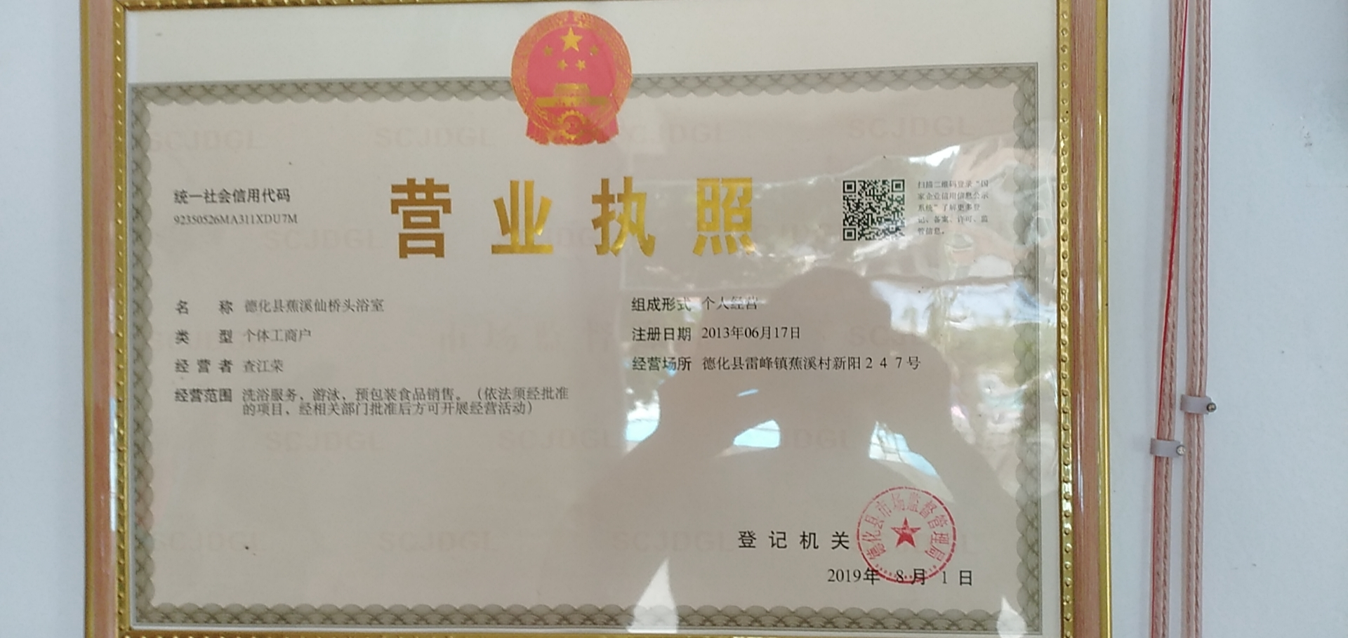
抽取检查对象名单 | 7 | 德化县 | 福建省大龙湖旅游投资有限公司（漂流） | 德化县美湖镇美湖村 | 存在超范围从事漂流经营现象。相关制度、救生员证未公示。 | 抄送德化县市场监管局，将相关制度、应急预案和救生员证进行公示。 | 整改完毕 | 